MEHANIKA 2 - KINEMATIKA
VEŽBA 8: HORIZONTALNI I KOSI HITAC U BEZVAZDUŠNIM PROSTORU

- Materijalna tačka krene sa visine od 200 m horizontalnom početnom brzinom 800 $\frac{m}{s}$. Odrediti koliko je trajalo kretanje, domet, brzinu kojom je tačka udarila u zemlju i upadni ugao. | 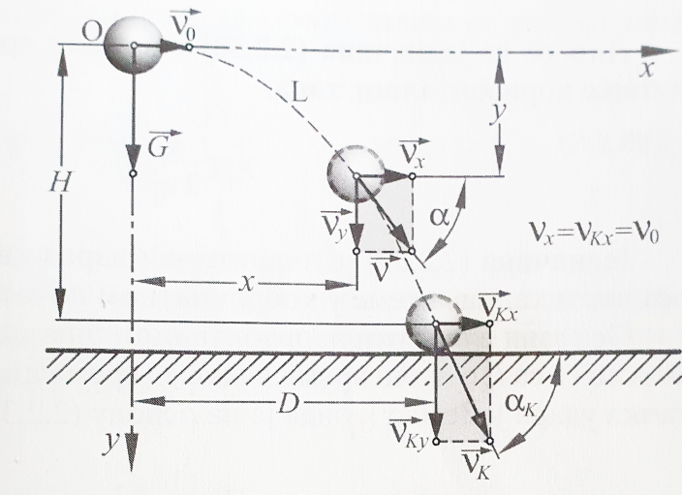

Rešenje:
$$H=200 m$$
$$V_{0}=800 \frac{m}{s}$$
Vreme kretanja to jest vreme padanja tačke ($t_{k}$) je:
$$t_{k}=\sqrt{\frac{2∙H}{g}}=\sqrt{\frac{2∙200}{9,81}}=6,38 s$$
Domet materijalne tačke je:
$$D=V_{0}∙t_{k}=800∙6,38=5104 m$$
Brzina kojom materijalna tačka udara o zemlju je:
$$V_{k}=\sqrt{V_{0}^{2}+2∙g∙H}=\sqrt{{800}^{2}+2∙9,81∙200}=802,45 \frac{m}{s}$$
Upadni ugao je:
$\tan{α_{k}}=\frac{g∙t_{k}}{V_{0}}=\frac{9,81∙6,38}{800}=0,0782$ sledi da je $α_{k}=4,473°$
- Lopta se baci u horizontalonm pravcu sa visine $H=6 m$ u odnosu na horizontalno tlo. Lopta pada na tlo na udaljenost od $l= 10 m$ od mesta bacanja. Potrebno je:  - Odrediti kolika je početna brzina lopte ?  - Pod Kojim uglom će telo pasti na zemlju ? | 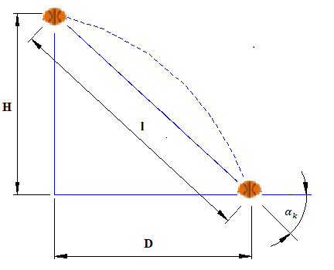
Rešenje:
Kako domet (D), Visina sa koje je bačena loptica i udaljenost od mesta bacanja pa do mesta padanja ($l$) obrazuju pravougli trougao, mi možemo izračunati koliki je domet preko obrazca $l^{2}=D^{2}+H^{2}$ odakle je domet jednak :
D$=$ $\sqrt{l^{2}-H^{2}}=\sqrt{{10}^{2}-6^{2}}=8 m$
- Iz jednačine za domet $D=V_{0}∙t_{k}=V_{0}∙\sqrt{\frac{2∙H}{g}}=8 m$ možemo dobiti početnu brzinu :
$$V_{0}=\frac{D}{\sqrt{\frac{2∙H}{g}}}=\frac{8}{\sqrt{\frac{2∙6}{9,81}}}=7,23 \frac{m}{s}$$
- Upadni ugao je:
$\tan{α_{k}}=\frac{g∙t_{k}}{V_{0}}=\frac{g∙\sqrt{\frac{2∙H}{g}}}{V_{0}}=\frac{9,81∙\sqrt{\frac{2∙6}{9,81}}}{7,23} =1,5$ Odkla je $α_{k}=56,32°$

- Lopta biva izbačena verzikalno naviše početnom brzinom $V_{0}$. U trenutku kada je dostigla maksimalnu visinu penjanja, sopštena joj je brzina (usled dejstva vetra) intenziteta $V_{1}$ nakon čega se kretala prema slici sve do udara o tlo. Poznato je da je u trenutku udara konačna brzina kretanja tečke $V_{k}=9 \frac{m}{s}$ I da je prilikom udara vector brzine $V_{k}$ imao sa podlogom ugao od $α_{k}=60°$. Odrediti kojom je početnom bbrzinom bačena lopta vertikalno naviše $V_{0}$. | 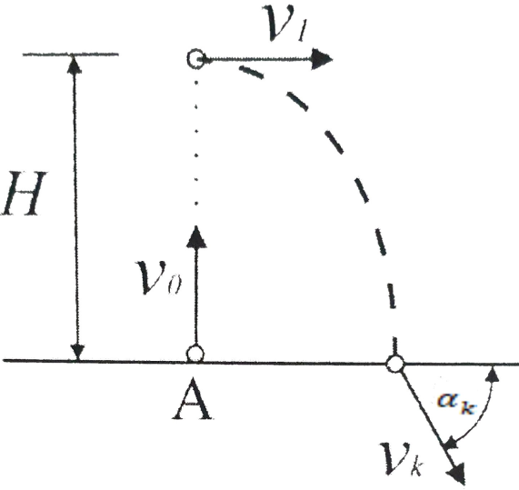

Rešenje:
$α_{k}=60$, $V_{k}=9 \frac{m}{s}$
Kako nam je poznat upadni ugao, preko jednačine za upadni ugao$\tan{α_{k}}=\frac{g∙t_{k}}{V_{1}}$ možemo izraziti brzinu sa kojem je zpočeto horizontalno kretanje ($V_{1}$ ):
$\tan{α_{k}}=\frac{g∙t_{k}}{V_{1}}=\frac{g∙\sqrt{\frac{2∙H}{g}}}{V_{1}}$ odakle se sređivanjem jednačine dobija da je $V_{1}^{2}=\frac{2∙H∙g}{\tan^{2}α_{k}}$
Uvršćivanjem u jednačinu za brzinu kojom udara lopta o tlo $V_{k}=\sqrt{V_{1}^{2}+2∙g∙H}$
možemo dobiti koja je visina sa koje je započeto horizontalno kretanje koje je ujedno i maksimalna visina koju dostiže lopta pre dejstva vetra:
$V_{k}=\sqrt{\frac{2∙H∙g}{\tan^{2}α_{k}}+2∙g∙H}=\sqrt{2∙H∙g∙(1+\frac{1}{\tan^{2}α_{k}})}$ kvadriranje jednačine dobijamo da je:
$$V_{k}^{2}=2∙H∙g∙(1+\frac{1}{\tan^{2}α_{k}})$$
$9^{2}=2∙H∙9,81∙(1+\frac{1}{3})$ odakle je $H=3,1 m$
Kako sada znamo masimalnu visinu penjanja lopte, moženo sračunati i početnu brzinu$V_{0}$:
$H=\frac{V_{0}^{2}}{2∙g}$ odakle je $V_{0}=\sqrt{2∙g∙H}=\sqrt{2∙9,81∙3,1}=7,8 \frac{m}{s}$
- Iz topa je ispaljeno đule pod elevacionim uglom od $30°$ sa početnom brzinom od 100 $\frac{m}{s}$. Odrediti: ukupno vreme kretanja đuleta, domet, najveću dostignutu visinu i ugao pod kojim se može dostići isti domet ?

Rešenje:
$$α=30°$$
$$V_{0}=100 \frac{m}{s}$$
Ukupno vreme kretanja T je:
$$T=2∙\frac{V_{0}∙\sin{α}}{g}=2∙\frac{100∙\sin{30°}}{9,81}=10,19$$
Domet đuleta je:
$$D=\frac{V_{0}^{2}∙\sin{2α}}{g}=\frac{{100}^{2}∙\sin{2∙30°}}{9,81}=882,80 m$$
Najveća dostignuta visina H:
$$H=\frac{V_{0}^{2}∙\sin^{2}α}{2∙g}=\frac{{100}^{2}∙\sin{30°}}{2∙9,81}=127,42 m$$
Ugao pod kojim se može dostići isti domet je:
Uglovi koji se dopunjavaju do $90°$ imaju isti domet. Iz toga sledi da je $90=α_{1}+α_{2}$
Odatle je $α_{2}=90°-α_{1}=90°-30=60°$

ZADACI ZA VEŽBU:

- Materijalna tačka je izbačena horizontalnim hicem početnom brzinom od 500 $\frac{m}{s}$ i pada na zemlju posle 8 s. Odrediti: visinu padanja, domet, brzinu kojom tačka udara u Zemlju i upadni ugao.
- Domet izbačenog tela iz topa pod elevacionim uglom od $35°$ je 8621 m. Odrediti: vreme kretanja tela, intenzitet krajne brzine hica, maksimalnu visinu hica I ugao pod kojim se može dostići isti domet ?

